Sistema de Monitoramento de Temperatura
Utilizando Redes de Sensores Sem Fio com
Tecnologia Bluetooth

Luiz C. de L. Júnior – luiz.lemos@ee.ufcg.edu.br
José S. da R. Neto – zesergio@dee.ufcg.edu.br
Universidade Federal de Campina Grande, Centro de Engenharia Elétrica e Informática, Departamento de Engenharia Elétrica, Laboratório de Instrumentação Eletrônica e Controle
Avenida Aprígio Veloso, 882, Bodocongó
58.429-900 – Campina Grande – Paraíba

Resumo: Na última década, houve um grande avanço tecnológico nas áreas de sensores, circuitos integrados e comunicação sem fio, que levou a criação de redes de sensores sem fio (RSSF). Este tipo de rede pode ser aplicada em diferentes contextos, conectando sensores/atuadores para monitorar e controlar condições ambientais numa casa ou indústria. O objetivo neste trabalho é descrever uma rede de sensor sem fio com tecnologia Bluetooth sob o aspecto do monitoramento ambiental de temperatura. Para tal, foi realizado um experimento utilizando um sensor de temperatura LM35 associado a um microcontrolador ADuC que envia a informação processada, utilizando a comunicação sem fio com uso do transceptor Bluetooth para um computador central.

Palavras-chave: RSSF, Bluetooth, sensores, monitoramento.

- Introdução

Em muitas aplicações industriais contemporâneas, a incorporação de redes de sensores sem fio, para integração lógica dos sensores e atuadores a estações de processamento, é uma solução cada vez mais procurada. A principal motivação para a aplicação deste tipo de rede de comunicação é a facilitação de poder utilizar redes sem fio em substituição das redes cabeadas, cujo uso em alguns casos pode ser muito dispendioso ou até impraticável. Entretanto, passa a ser presente a necessidade de elaborar estratégias dedicadas ao tratamento de dados nestes tipos de redes, em aplicações industriais. Existem diversas tecnologias de redes sem fio para longas e curtas distâncias e em várias taxas de comunicação. Neste trabalho, será adotada a tecnologia Bluetooth.

- Redes de Sensores Sem Fio

Uma rede de sensores sem fio é caracterizada pelo uso de uma grande quantidade de nós sensores com a capacidade de se comunicar. Esses nós podem ser colocados dentro do fenômeno a ser analisado ou próximo a ele, diferentemente das redes de sensores tradicionais. As posições de cada nó são aleatórias, visto que a implantação de redes de sensores em locais de difícil acesso. A comunicação entre estes nós é feita através de uma rede ad-hoc sem fio, um nó transmitindo a outro próximo os valores do sensoriamento. Este, por sua vez, deve se encarregar de passar os dados para o próximo nó, e assim por diante como pode ser visto na Figura 1. A idéia é tirar proveito de dispositivos tão pequenos e, em geral baratos, que possam ser usados em larga escala (Johnson, 2008).

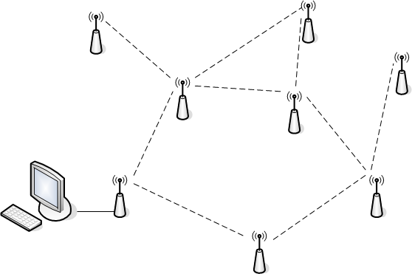

Figura 1 – Exemplo de uma rede de sensores sem fio.

As restrições impostas à rede de sensores sem fio implicam em uma série de requisitos para os protocolos de comunicação nunca antes encontrados em tal escala. Como conseqüência de suas características, os protocolos de comunicação e gerenciamento da rede devem ter capacidades de auto-organização (BAKKER, 2002).

- Tecnologia Bluetooth

Trata-se de uma tecnologia de baixo custo para a comunicação sem fio entre dispositivos eletrônicos a pequenas distâncias. Com o Bluetooth o usuário pode detectar e conectar o seu aparelho de forma rápida a outros dispositivos que tenham a mesma tecnologia. É possível transferir dados até mesmo sem o usuário estar ciente disto (SIQUEIRA, 2006).
Os dispositivos Bluetooth operam na faixa ISM (Industrial, Scientifical and Medical) centrada em 2,45 GHz que era formalmente reservada para alguns grupos de usuários profissionais. Os dispositivos são classificados de acordo com a potência e alcance, em três níveis, como pode-se observar na Tabela 1:

Tabela 1 – Classe dos dispositivos Bluetooth.

Classe | Alcance | Potência Consumida
1 | 100 m | 100 mW
2 | 10 m | 2,5 mW
3 | 1 m | 1 mW

Cada dispositivo é endereçável, com um endereço BT ou Bluetooth Address, através de um número único de 48 bits e mais 16 bits para o código PIN (código de acesso a rede). As conexões entre dispositivos deste tipo são realizadas de três formas:

- PAN, Personal Area Network, na qual haverá um dispositivo mestre e outro escravo e a comunicação feita apenas para um único dispositivo presente;
- Ponto a Ponto, conexão para qualquer um dispositivo presente na área de cobertura (ad-hoc);
- Ponto a Multiponto, na qual um mestre pode se comunicar com até outros sete dispositivos desde que estes sejam seus escravos.

Os dispositivos Bluetooth intercomunicam-se formando uma rede denominada piconet, na qual podem existir até oito dispositivos interligados, sendo um deles o mestre e os outros dispositivos escravos. Várias piconets conectadas entre si compõem uma scatternet (Figura 2).

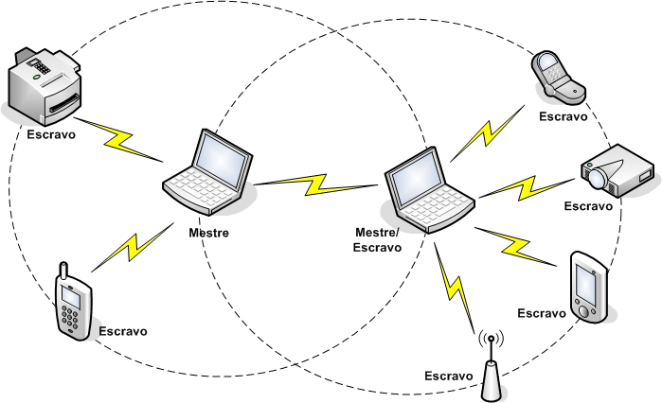

Figura 2 – Uma scatternet formada por duas piconets.

A arquitetura da pilha Bluetooth é dada sob três formas: Hosted, Embedded e Fully Embedded. Na primeira, o usuário tem acesso a camadas da pilha de maneira que possa modificá-la, além de sua aplicação, para uma melhor execução de seu serviço desejado. A segunda é caracterizada por permitir acesso apenas a aplicação, ou seja, o usuário não tem acesso a parte da pilha e sua única permissão é de apenas modificar a aplicação do dispositivo. A última é marcada por não permitir nenhum acesso do usuário as camadas da pilha e a aplicação, é o chamado dispositivo utilizado para aplicações específicas (KAMMER, 2002).

- Módulo WBTV42 da Wintec

No sistema de monitoramento de temperatura implementado, utilizou-se o módulo WBTV42 (Figura 3) que é um dispositivo Bluetooth da classe 2 com arquitetura fully embedded.

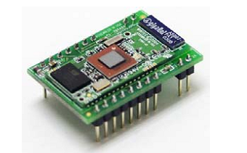

Figura 3 – Módulo WBTV42.

Este módulo possui embarcada uma aplicação que emula a porta serial a chamada SPP, Serial Port Profile, que permite a comunicação serial com o mesmo. No entanto, o módulo não pode entrar contato direto com a serial do computador, pois o mesmo trabalha sob uma tensão de alimentação de 3,3 V, enquanto a serial opera em 12 V. Assim é necessário um circuito de condicionamento para permitir operação da interface do mesmo com a porta serial. Faz-se então necessário a utilização de um MAX232, para abaixar ou elevar as tensões de acordo com as saída desejada (Figura 4).

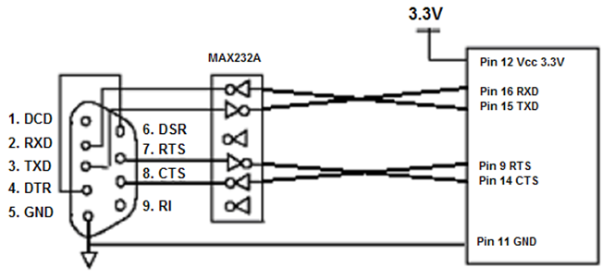

Figura 4 – Diagrama esquemático da ligação do WBTV42 com a serial.

Comandos do WBTV42

A aplicação que emula a porta serial, SPP (Serial Port Profile), requer que todo comando enviado ao módulo Bluetooth comece com “AT+ZV”, e a resposta do módulo inicie com “AT-ZV”. Na Tabela 2, apresenta-se os principais comandos AT+ZV utilizados para comunicação do WBTV42.

Tabela 2 – Principais comandos AT+ZV para WBTV42

Comando | Sintaxe | Descrição
Discovery | AT+ZV Discovery | Busca dispositivos Bluetooth
Bond | AT+ZV Bond [BT Address] [PIN Code] | Pareamento com o dispositivo
SPP Connect | AT+ZV SPPConnect [BT Address] | Conecta ao dispositivo
SPP Disconnect | AT+ZV SPPDisconnect | Disconecta do dispositivo
^#^$^% | ^#^$^% | Prepara o dispositivo para modo de comando

- Placa de Desenvolvimento ADuC (PD-ADuC)

Os recursos do microcontrolador ADuC estão disponibilizados para qualquer sistema externo através de uma placa de uso geral, nomeada PD-ADuC (Placa de Desenvolvimento ADuC). Ela é compatível com ADuC832, versão utilizada neste projeto, de forma que sua escolha foi feita face à necessidade da aplicação.
A PD-ADuC apresenta comunicação serial RS-232 que conectada ao PC, possibilita a gravação do firmware, além de permitir aplicações de aquisição de dados, onde os valores lidos no conversor A/D são transferidos ao PC. Todos os recursos do microcontrolador estão acessíveis através de conectores (Figura 5) utilizados de acordo com as necessidades do projeto em estudo (ARAÚJO, 2005).

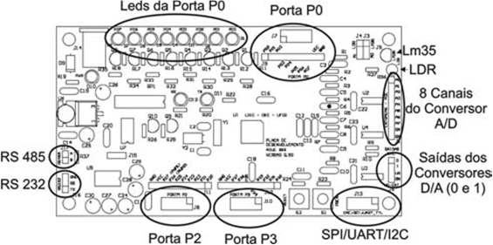

Figura 5 – Disposição dos recursos da PD-ADuC.

- SENSOR DE TEMPERATURA – LM35

O LM35 é um sensor de precisão que apresenta uma saída de tensão cuja variação é linear quando comparada a variação da temperatura de entrada. Pode ser alimentado simples ou simetricamente, dependendo do interesse do comportamento do sinal de saída, mas independente disso, a saída continuará sendo de 10 mV/ºC. Ele drena apenas 60 µA para estas alimentações, portanto seu auto-aquecimento é de aproximadamente 0,10 ºC ao ar livre.

- Materiais

Os materiais utilizados para o funcionamento do nó-sensor foram os seguintes:

- Módulo transceptor Bluetooth WBTV42;
- Placa de desenvolvimento ADuC;
- Sensor de temperatura LM35.

- Métodos

Nesta seção tratar-se-á dos procedimentos desenvolvidos com os quais originaram o projeto final da rede sem fio Bluetooth para monitoramento de temperatura ambiente utilizando o LM35. Primeiramente, o arranjo de uma rede ponto a ponto, seguido da implantação do nó-sensor propriamente dito.

- Rede Bluetooth ponto a ponto

Utilizando dois módulos WBTV42, criou-se um canal de comunicação entre os mesmos. Em seguida, colocou-se um módulo no computador central e outro no microcontrolador, de modo que as informações da temperatura ambiente obtidas pela PD-ADuC foram enviadas via Bluetooth para o computador terminal, como pode ser visto na Figura 6.

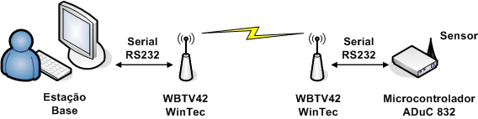

Figura 6 – Transmissão de dados do nó sensor utilizando módulos WBTV42

Os dados foram adquiridos com o programa MatLab através de uma rotina de aquisição de dados da porta serial. Este processo se dá em duas fases para realização de uma conexão ponto a ponto:

- Sincronizar com o dispositivo remoto do computador central;
- Transferir dados para o dispositivo sincronizado.

O nó sensor quando transmite, é executada uma seqüência de comandos (AT+ZV) programados e gravados via firmware na PD-ADuC sob a linguagem C, realizando os passos necessários para a transmissão do dado. Neste caso, transmite-se o valor da temperatura ambiente utilizando o sensor de temperatura LM35.
Uma vez gravados os comandos AT+ZV no ADuC, bem como sua rotina de aquisição de dados de temperatura do LM35 pelo conversor A/D, tem-se então o nó sensor funcionando de modo independente, de maneira tal que o mesmo só realiza a conexão com o computador central quando houver necessidade de transmissão. É simples saber que esta medida foi adotada a fim e economizar energia, pois o módulo aumenta seu consumo no modo de transmissão.
As faixas de temperatura foram classificadas em três: segura, atenção e alerta. A faixa segura é adotada para temperatura ambiente abaixo de 24ºC, entre 24ºC e 27ºC tem-se a faixa de temperatura intermediária ou faixa de atenção, e por fim a faixa de alerta, quando a temperatura excederá os 27ºC. Para sinalização de cada faixa de temperatura um LED correspondente acenderá, de modo que o verde é para faixa segura, o amarelo para a faixa de atenção e o vermelho para faixa de alerta.

- Nó Sensor

O nó sensor é o componente principal da rede Bluetooth ponto a ponto. Ele é formado pelos seguintes componentes:

- Sensor de temperatura LM35;
- Placa de aquisição de dados do microcontrolador, a PD-ADuC;
- Placa de LED's indicadora das faixas de temperatura;
- Módulo Bluetooth WBTV42 da Wintec.

Na Figura 7, apresenta-se uma fotografia da montagem do nó sensor.

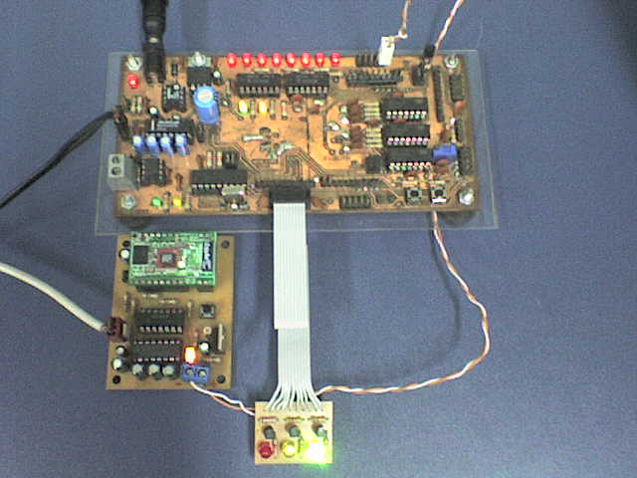

Figura 7 – Fotografia do nó sensor implementado.

Princípio de funcionamento do nó sensor

Uma vez ligado o nó sensor, o microcontrolador fará uma varredura contínua da leitura do canal conversor A/D referente a temperatura informada pelo sensor LM35 adquirida pela PD-ADuC neste canal. De acordo com o valor da temperatura ambiente no momento, o nó sensor operará em três modos distintos:

- Modo 1: o valor da temperatura está abaixo de 24ºC, logo numa faixa considerada segura, então a transmissão dos dados do nó sensor para o computador central será dada a cada 60 segundos;
- Modo 2: o valor da temperatura está acima de 24ºC e abaixo de 27ºC, logo numa faixa considerada de atenção, então a transmissão dos dados do nó sensor para o computador central será dada a cada 30 segundos;
- Modo 3: o valor da temperatura está acima de 27ºC, logo numa faixa considerada de alerta, então a transmissão dos dados do nó sensor para o computador central será dada a cada 10 segundos.

Para todos os modos de operação, o tempo gasto para o monitoramento inclui o necessário para conectar os dois módulos WBTV42 como pode ser observado na Figura 8.

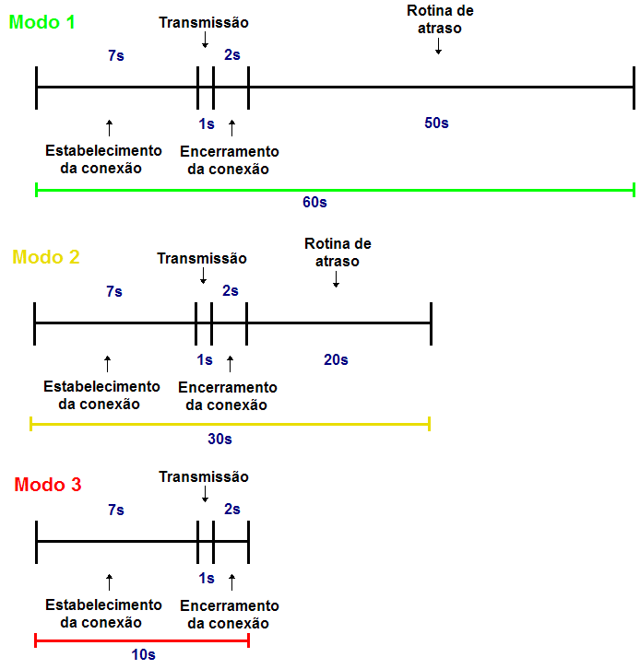

Figura 8 – Tempo gasto em cada modo de transmissão.

O nó sensor inicializará a conexão, através dos comandos AT+ZV gravados no microcontrolador, seguido do envio dos dados que serão recebidos no computador central. Porém, os comandos de inicialização também são enviados pelo nó sensor, já que são necessários para se estabelecer uma conexão Bluetooth, e isto acarreta em armazenamento de informação desnecessária, pois somente há interesse nos valores da temperatura ambiente. Para contornar tal situação, foi introduzido um identificador antes do valor da temperatura, de modo que do lado do receptor (computador central) todas as informações serão recebidas, mas apenas as com identificadores serão armazenadas.
Este armazenamento se dá através de um rotina de comunicação serial implementada no MatLab, a qual fará aquisição dos dados recebidos pelo WBTV receptor e plotará o comportamento do mesmo em função do número de amostras (Figura 9).

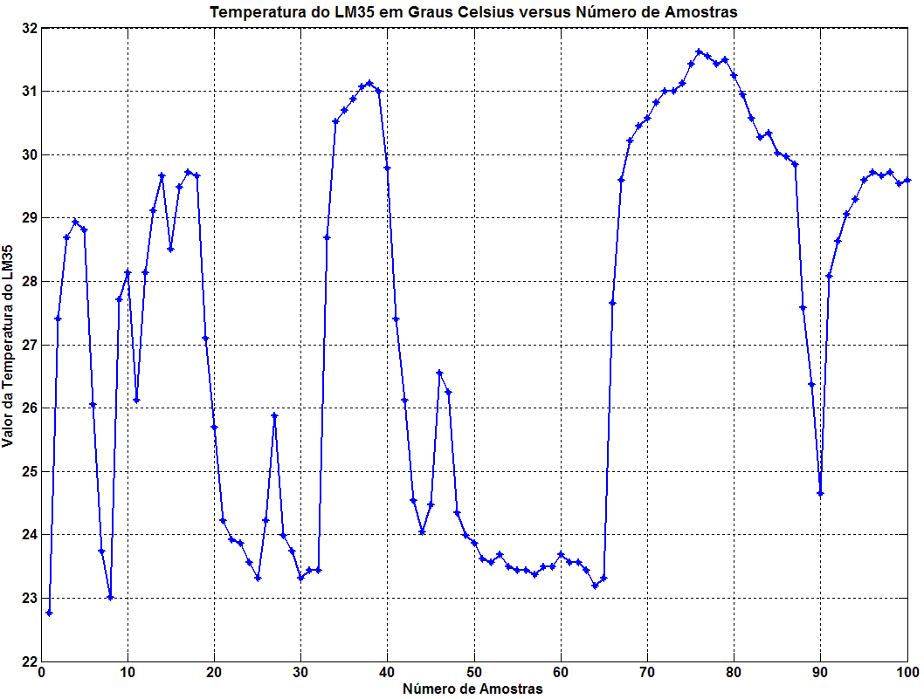

Figura 9 – Gráfico do comportamento da temperatura pelo número de amostras.

Observa-se que a variação da temperatura é rápida, o que é interessante, pois se deseja monitorar a temperatura ambiente naquele momento preciso, e um atraso na mudança de estado da faixa de temperatura, embora o sensor já estivesse mudado o valor de sua leitura, ocasionaria numa aquisição de dado errada por defasagem salvo que, além do atraso da transmissão (devido ao estabelecimento da conexão) ter-se-ia o atraso devido a mudança de estado da faixa de temperatura.

- Considerações Finais

Uma rede de monitoramento sem fio Bluetooth é perfeitamente realizável, e sua atuação pode ser expandida para outros campos de interesse tais como: monitoramento hospitalar, domótica, instrumentação industrial, salvo que são aplicações que curto alcance e que poderiam exigir altas taxas de transmissão, o que o Bluetooth satisfaria plenamente. Porém, para aplicações de longo alcance, como alguns setores industriais ou agrários, a utilização dessa tecnologia seria inviável devido a longas distâncias necessárias para cobertura e alta taxa de transmissão desnecessária, tornando a aplicação inconveniente com o Bluetooth. O projetista então tem de conhecer bem o seu sistema para saber se uma solução sem fio será ou não viável, em geral sim, mas poderá haver casos que não seja necessário.
Deve-se observar as vantagens da utilização de conexões Bluetooth, em quais as aplicações ela será útil, salvo que hoje em dia, muitos aparelhos possuem essa tecnologia implementada para sua conexão com demais, podendo ser um facilitador no âmbito de aquisição de dados, pois facilitaria a aquisição de informações sobre seu sistema apenas conectando ao seu aparelho celular ou PDA sem a necessidade de acessar um terminal.
Os testes realizados foram satisfatórios e os valores adquiridos da temperatura foram comparados com uma referência externa, apresentando-se um erro menor que 1%.

Referências Bibliográficas

ARAÚJO, T. V. G. P. Kit de Desenvolvimento para Microcontroladores ADuC Aplicado ao Ensino de Controle e Automação. In: XXXIII COBENGE - Congresso Brasileiro de Ensino de Engenharia, Campina Grande, 2005.

BAKKER, D. M. GILSTER, D. M. Bluetooth: End To End. New York: Hungry Minds, 2002.

JOHNSON, T. M. Redes de Sensores Sem Fio: Uso de Comunicação Sem Fio. Disponível em: <http://www.wirelessbrasil.org> Acesso em: 14 de abril de 2008.

KAMMER, D. MCNUTT, G. SENESE B. Bluetooth: Application Developer's Guide: The Short Range Interconnect Solution. Rockland: Syngress, 2002.

SIQUEIRA, T. S. Bluetooth – Características, Protocolos e Funcionamento. Campinas, Instituto da Computação, Universidade Estadual de Campinas, 2006.

TEMPERATURE MONITORING SYSTEM USING WIRELESS SENSORS NETWORKS WITH BLUETOOTH TECHNOLOGY

Abstract: In the last decade, there was a great technological advancement in the areas of sensors, integrated circuits and wireless communication, which led to the creation of wireless sensor networks. This type of network can be applied in different contexts, connecting sensors/actuators to monitor and control environmental conditions in a home or industry. The aim of this study is to describe a network wireless sensor with Bluetooth technology in the aspect of environmental monitoring of temperature. For this, an experiment was conducted using a LM35 temperature sensor associated with a microcontroller ADuC that sends the processed information to a central computer through wireless communication using the Bluetooth transceiver.

Key-words: Bluetooth, wireless, sensor, monitoring.

